***Консультация для родителей на тему:***

***«Межполушарное взаимодействие – основа красивой речи»***

**Головной мозг** - это самый загадочный орган человека. Развитие головного мозга начинается с момента зачатия, продолжается после рождения и заканчивается в возрасте 9–12 лет. Дошкольный – наиболее благоприятный период для развития мозговых структур, а, следовательно, и интеллекта, межполушарных связей и психических процессов.

Межполушарное взаимодействие – это особый механизм объединения левого и правого полушария головного мозга в единую, целостно работающую систему, формируется под влиянием как генетических, так и средовых факторов. Межполушарное взаимодействие необходимо для координации работы мозга и передачи информации из одного полушария в другое.

Чем лучше будут развиты межполушарные связи, тем выше у ребёнка будет интеллектуальное развитие, память, внимание, речь, воображение, мышление и восприятие.



**Игры для развития межполушарного взаимодействия детей от 2 лет и старше.**

**ВАЖНО!!! ВО ВСЕХ ИГРАХ ДЕЙСТВИЯ ВЫПОЛНЯЮТСЯ СНАЧАЛА ОДНОЙ РУКОЙ, ЗАТЕМ ОБЯЗАТЕЛЬНО ДРУГОЙ РУКОЙ.**

**Игра «Накорми птичку»**

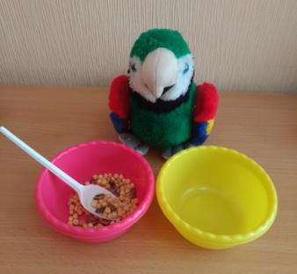

Приготовьте: две миски, фасоль и горох, ложки разного объема (столовая, десертная, чайная, кофейная).

Инструкция: Пересыпания гороха и фасоли столовой ложкой из одной мисочки в другую.

Начинаем с минимального объема 4 столовых ложек и в течении 1-2 недель доводим до 8 ст. л.

Варианты усложнения задачи: Увеличить расстояние между мисочками, заменить столовую ложку на ложку меньшего объема.

**Игра «Птичка хочет пить»**

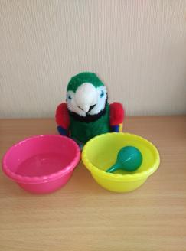

Переливание воды, с помощью резиновой груши малого объёма (35 – 50 мл.) из одной мисочки в другую. Начинаем с минимального объема 100 мл. и в течение 1-2 недель доводим до 250 мл.

Инструкция: Птичка хочет пить, давай нальем ей воды в мисочку (воду лучше подкрасить пищевым красителем). Посмотри (показ действия):

Сожми грушу, наклони и отпусти, подержи – смотри - в нее набирается вода!

А теперь в другую мисочку, нажимай, выливай!

Теперь ты! (при необходимости используем прием «рука в руке», далее содействовать самостоятельному выполнению). Нужна помощь?  Хочешь еще?

[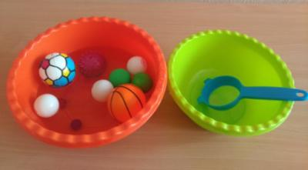](http://io.nios.ru/sites/io.nios.ru/files/images/2019/02/image007_1.jpg)**Игра «Поймай нужный шарик»**

Приготовьте: две миски, шарики различного размера, материала, сито, вода.

Воду заранее подкрасить пищевым красителем.

Инструкция: Вот сито. Давай поймаем… шарик (задать параметры шарика: цвет, нужный рисунок)

Посмотри (показ действия). Теперь ты! (при необходимости используем прием «рука в руке», далее содействовать самостоятельному выполнению). Нужна помощь? Хочешь еще?

Важно поймать нужный шарик с картинкой или нужного цвета и выполнить до конца!

Затем выполнить другой рукой для другого персонажа игры.

**Игра *«Собери и разложи все пушинки»***

Посмотри (показ действия)

Теперь ты! (при необходимости используем прием «рука в руке», далее содействовать самостоятельному выполнению).

[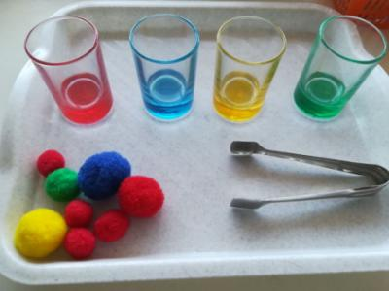](http://io.nios.ru/sites/io.nios.ru/files/images/2019/02/image009_0.jpg) [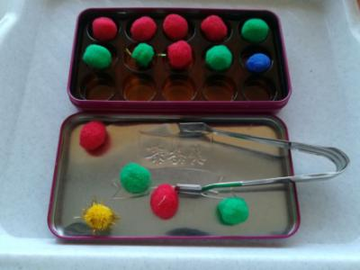](http://io.nios.ru/sites/io.nios.ru/files/images/2019/02/image011_1.jpg)

**Игра «Попробуй повтори!»**

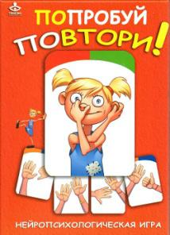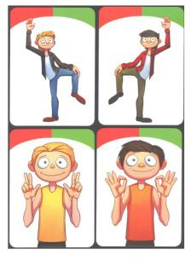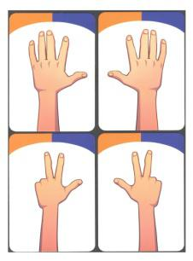

**Предлагаем продолжить выполнять упражнения для развития межполушарного взаимодействия.**

[**https://www.youtube.com/watch?v=p5Oo2tnIYVI**](https://www.youtube.com/watch?v=p5Oo2tnIYVI)

[**https://www.youtube.com/watch?v=s19NCCMrdsk**](https://www.youtube.com/watch?v=s19NCCMrdsk)

[**https://www.youtube.com/watch?v=Wb2s8-tqreE**](https://www.youtube.com/watch?v=Wb2s8-tqreE)

[**https://www.youtube.com/watch?v=vM1SmQ2OqA4**](https://www.youtube.com/watch?v=vM1SmQ2OqA4)

**Успешность детей – наша радость!!!**